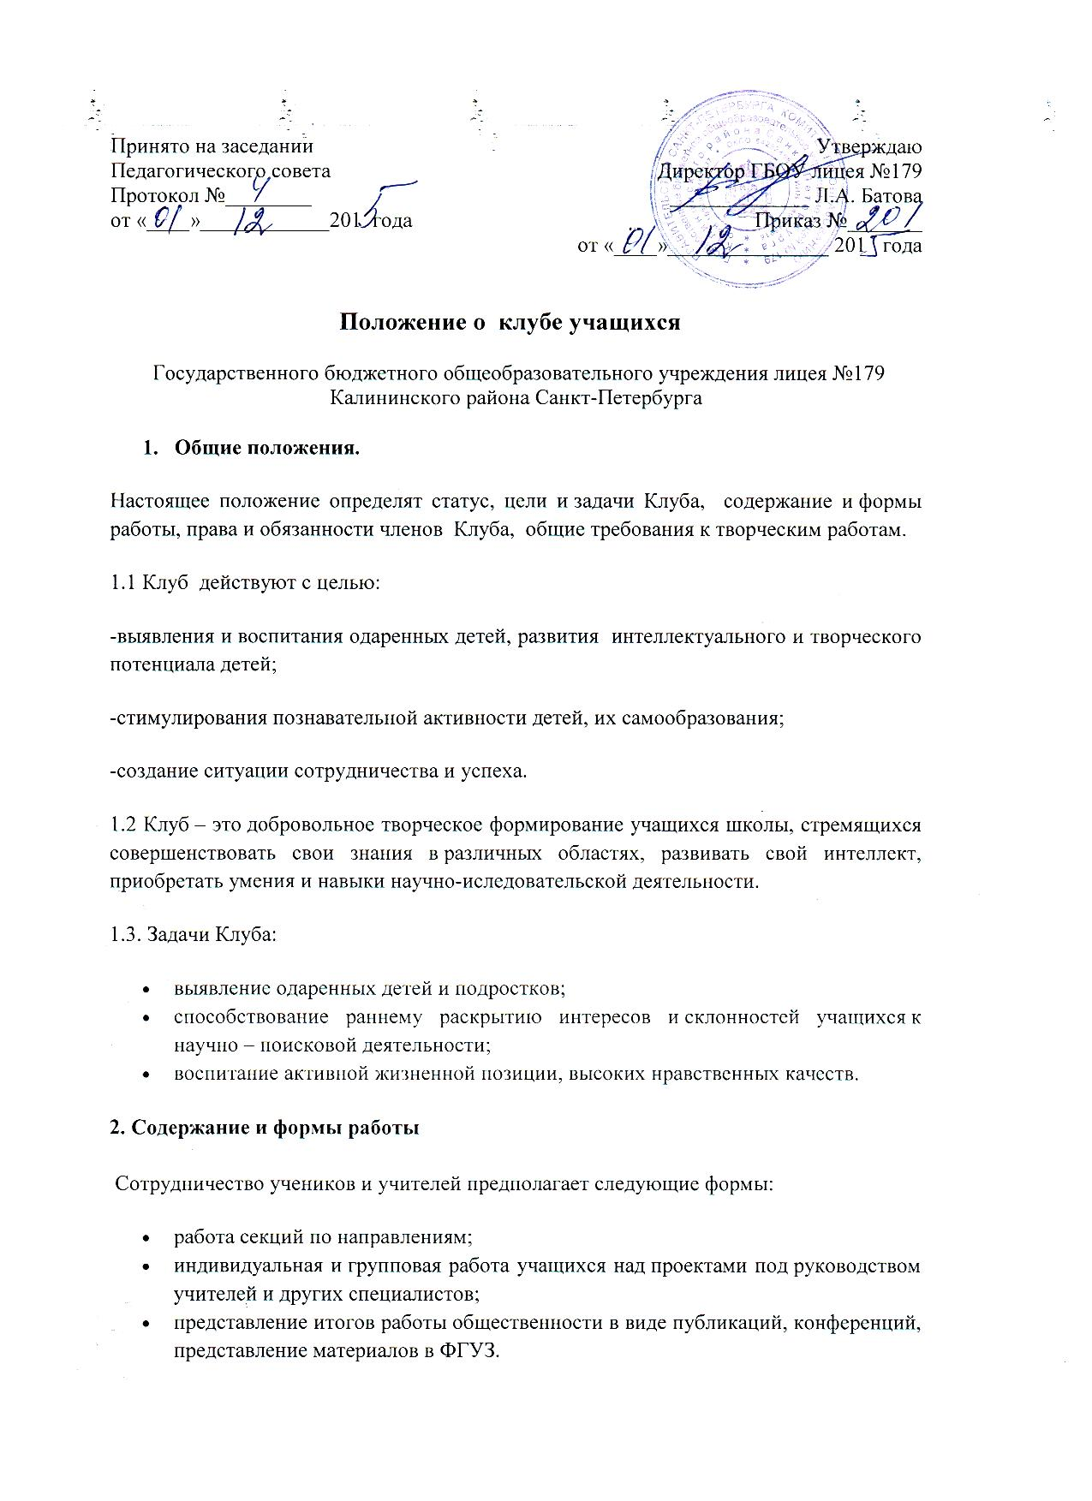3. Права и обязанности
3.1. Членами Клуба могут быть учащиеся, изъявившие желание работать в объединении и проявившие склонность к научному творчеству.
3.2. Члены Клуба обязаны:
- самостоятельно углублять знания,
- участвовать в пропаганде знаний, активно работать в секциях,
- отчитываться о своей работе в творческой группе,
- участвовать в конференциях.
3.3. Члены Клуба имеют право:
- выбора темы исследования;
- получения методической и организационной помощи от руководителей кружков и научных консультантов.
Работа Клуба осуществляется в нескольких направлениях:
Первое направление – индивидуальная работа, предусматривающая деятельность в 2-х аспектах:
- отдельные задания (подготовка разовых докладов, сообщений, подборка списка литературы, оказание помощи младшим школьникам при подготовке докладов, изготовлении наглядных пособий, помощь в компьютерном оформлении работы и др.);
- работа с учащимися по отдельной программе (помощь в разработке тем научных исследований, оказание консультационной помощи и др.).
Второе направление – групповая форма (включает в себя работу над совместными исследовательскими проектами, где необходимо использовать информацию из разных предметных областей, знание компьютерных технологий).

Третье направление – массовые формы (встречи с интересными людьми, деятелями науки и культуры, подготовка и проведение школьных предметных недель, олимпиад, интеллектуальных марафонов, участие к конференциях, экспедициях и т.п.).

4. Общие требования к работам членов Клуба

4.1. Научно –исследовательскими поисковыми работами считаются работы:
- освещающие факты, события, явления и их отдельные стороны, неизвестные ранее,
- связанные с научными обобщениями, собственными выводами, полученными в результате самостоятельной работы,
- содействующие совершенствованию школьных экспериментов.
4.2. К работе должны прилагаться: список используемой литературы, рисунки, чертежи, фотоснимки, карты, графики, а также рецензия научного руководителя.

5. Подведение итогов работы клуба и награждение победителей.

5.1. Итоги работы Клуба подводятся на лицейской конференции,
5.2. Победители лицейской конференции представляют свои работы на районной конференции учащихся.
5.3. Победители лицейской и районной научной конференции учащихся награждаются грамотами и дипломами.

